OFDM信号收发
发端
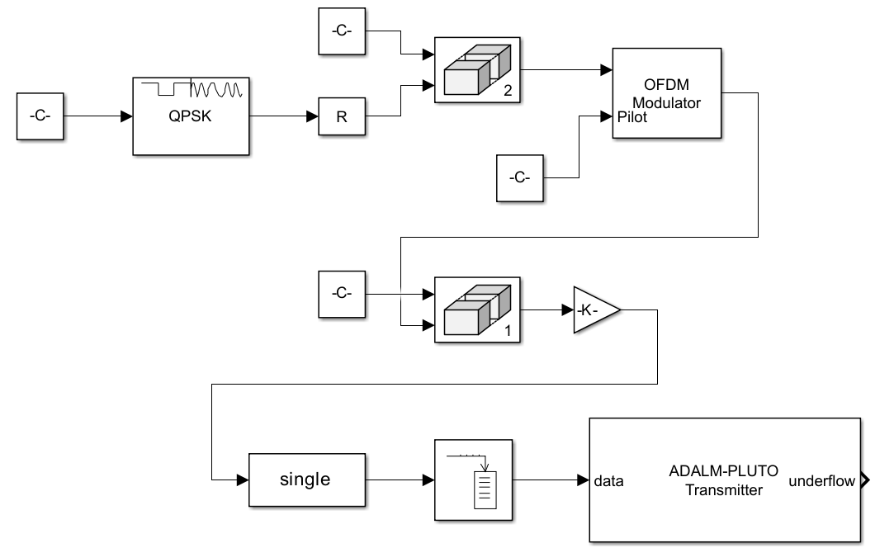

收端
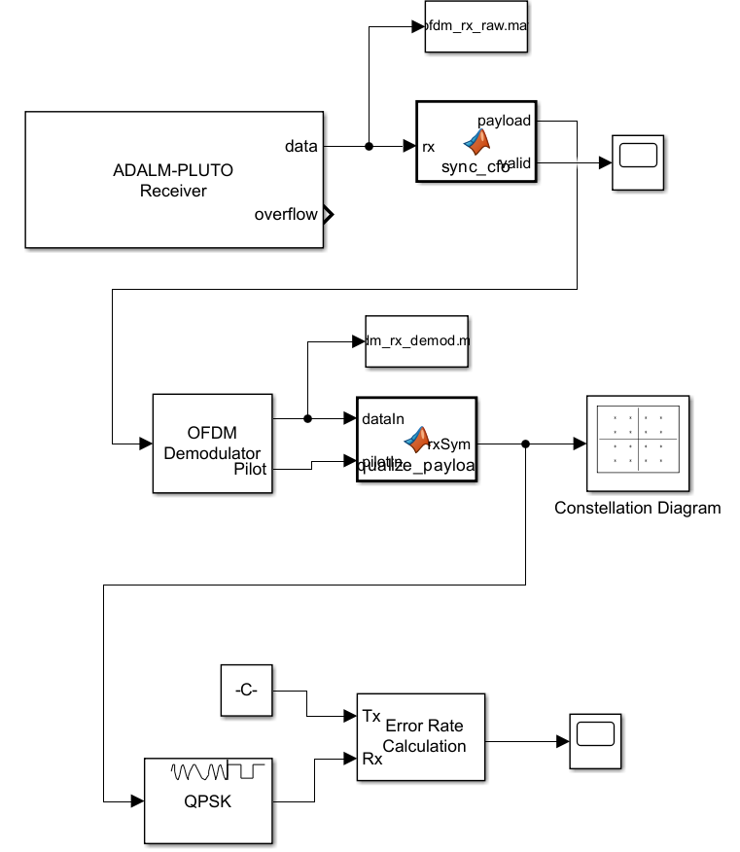
结构说明
ofdm_tx和ofdm_rx构成一套基于Pluto/AntSDR的帧式OFDM硬件收发链路。发端以payloadIdx作为原始发送数据，经QPSK调制后映射到OFDM子载波，加入训练符号、pilot或前导序列，再通过OFDM调制、循环前缀和幅度缩放生成复数基带IQ，最后送入Pluto发射。收端从Pluto接收原始IQ数据，先利用前导完成帧同步和粗频偏校正，再进行OFDM解调得到各子载波复数符号，随后用训练符号估计信道并均衡，复杂版还可利用pilot修正相位漂移。均衡后的符号进入QPSK解调器，恢复为rxIdx整数序列，并与本地参考payloadIdx比较得到误码率，同时可观察星座图、频谱、同步状态或保存.mat数据用于离线分析。

收端处理后的星座图
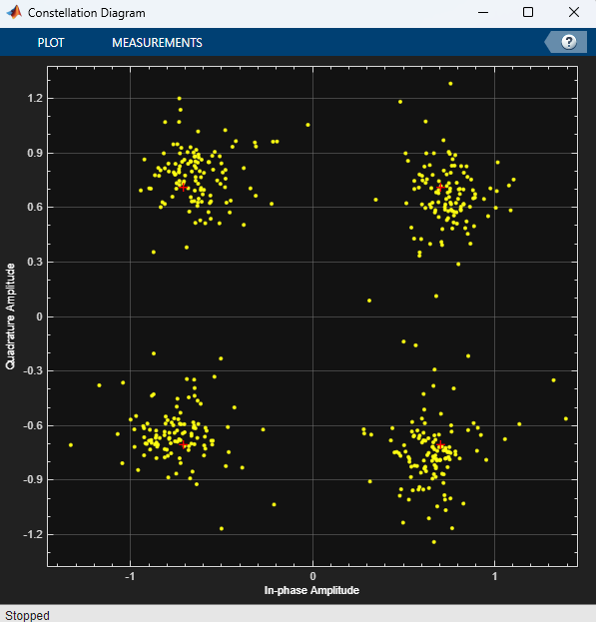
星座图上的点整体聚集在4处，说明成功实现了OFDM信号收发。

误码率
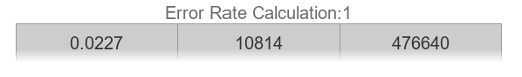
误码率约为2%，误差较低，在可接受范围内，说明信号收发整体效果较好。
附录：Simulink各元件参数
发端
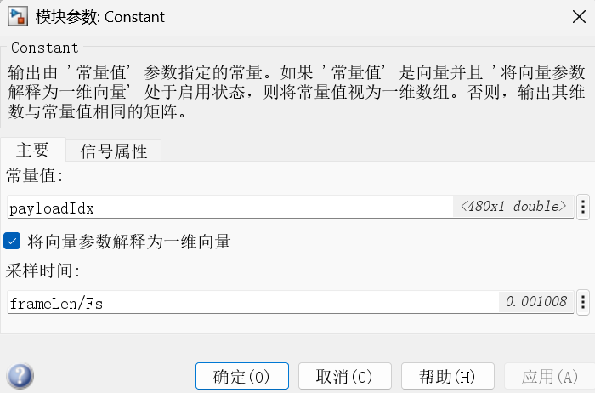
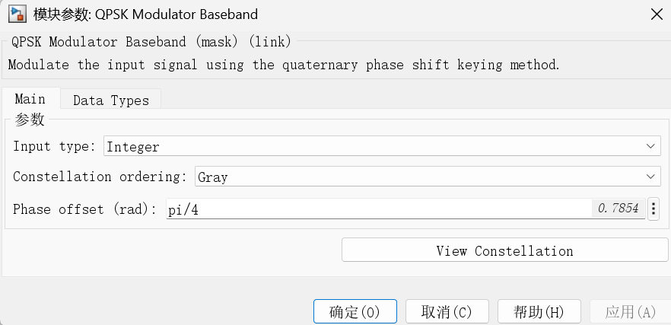
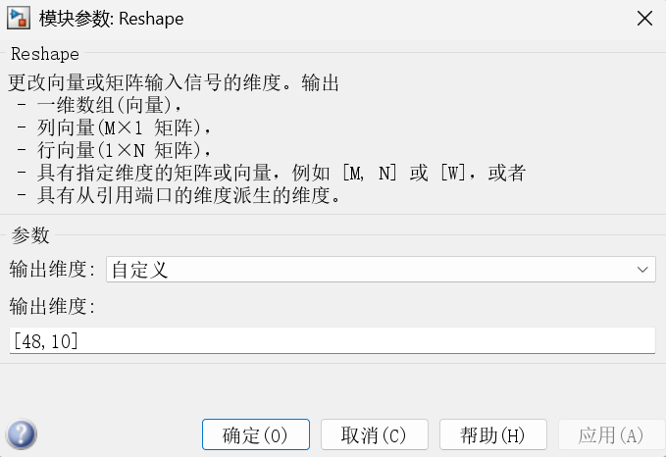
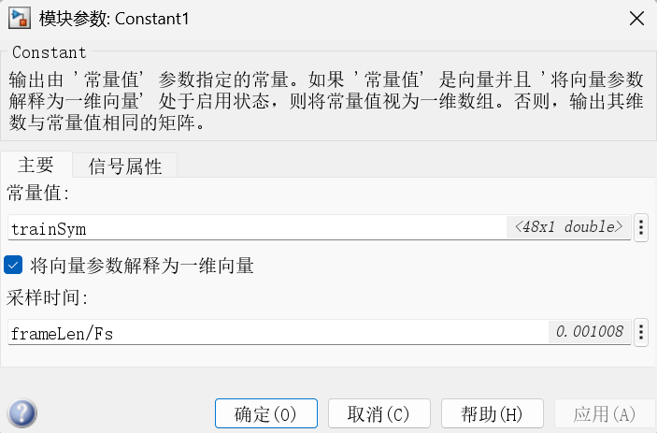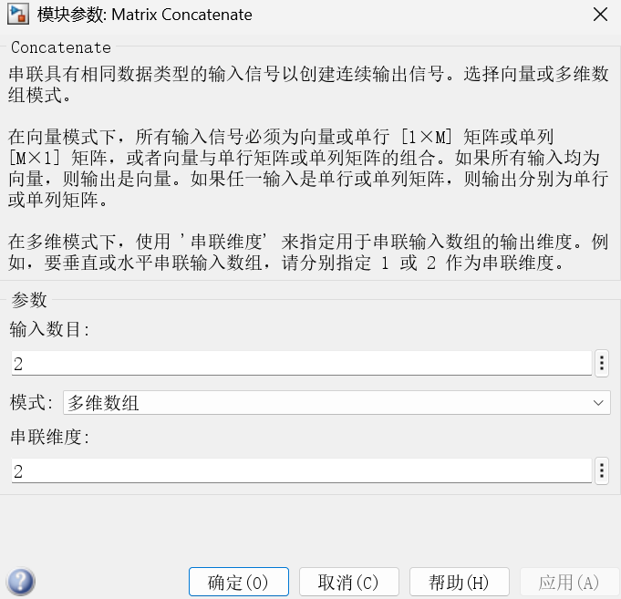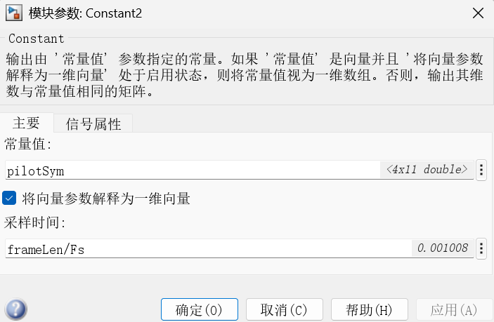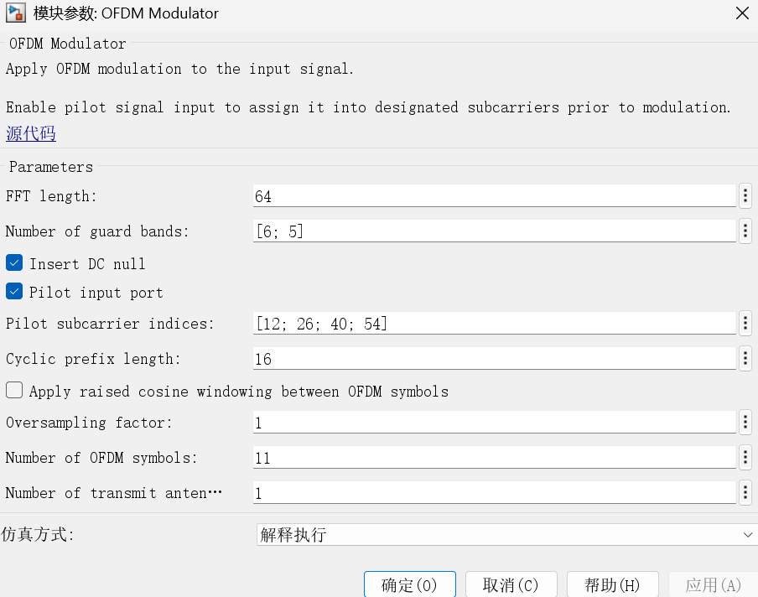
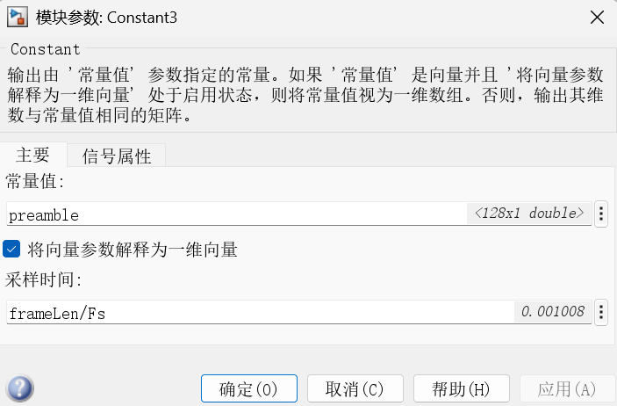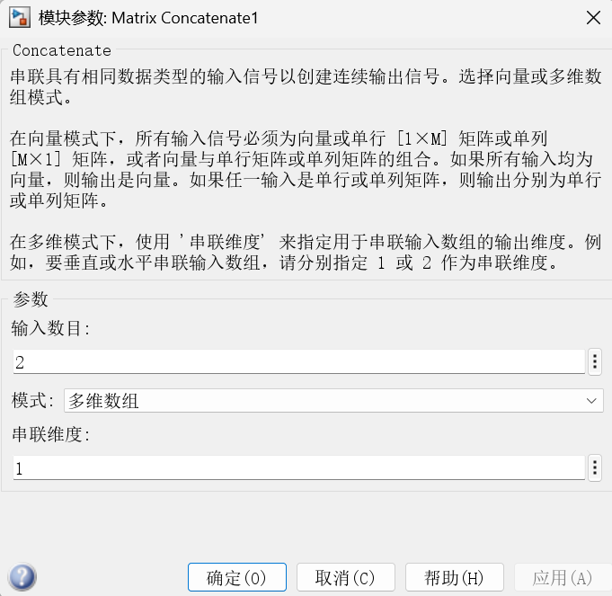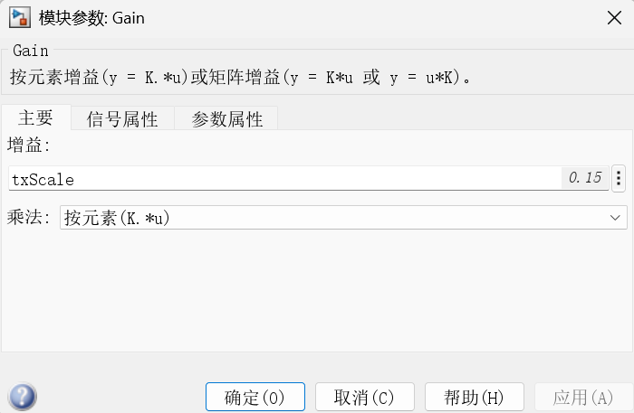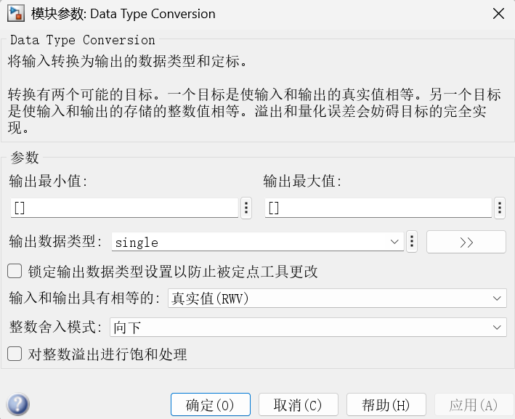
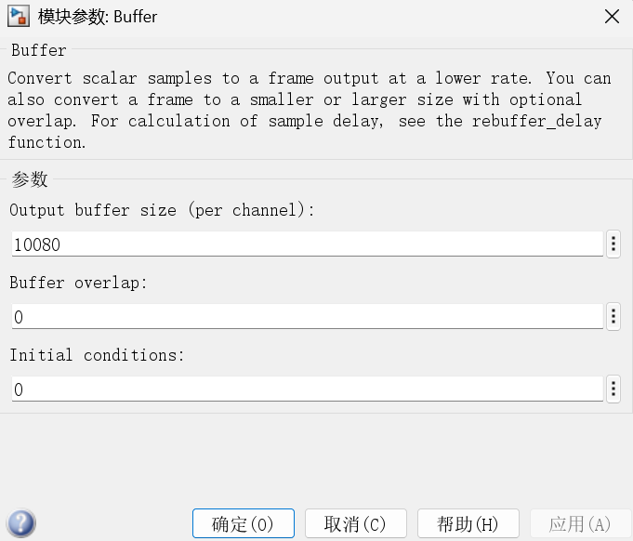
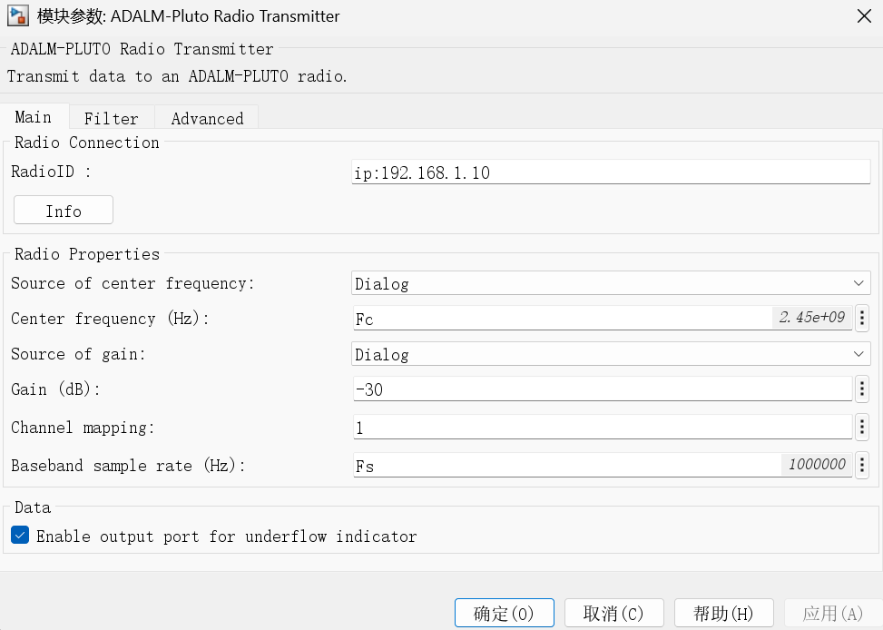

收端
